**カフェインの過剰摂取に注意**

**ドラッグレター（２０２０年　８月号）**

２年生

**悪影響のないカフェインの摂取量 (１日当たり)：**

**１３歳以上の健康な人では、**４00 mg**まで！**

参考：　内閣府　食品安全委員会HP

飲料100 mL中 と かぜ薬（1日分）の中 に含まれるカフェイン量

150 mg

製品によって

含まれている量は

異なります

体に**ムチを打って**

元気にさせているだけ！

？mg

60 mg

50 mg

20 mg

10 mg

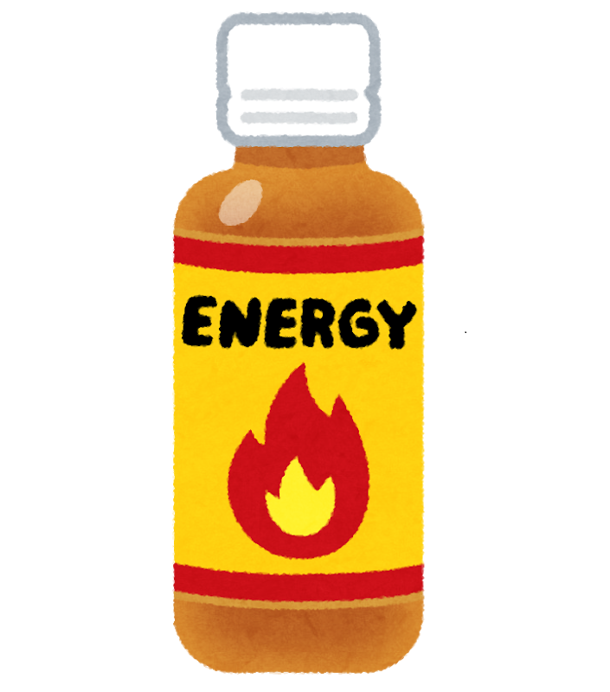

20 mg

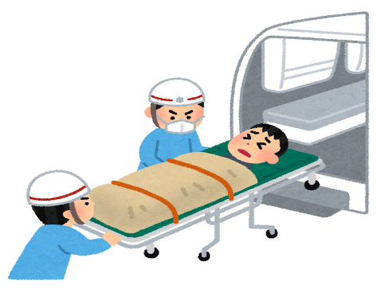

カフェインの過剰摂取により、2011～2015年の

5年間に**101人**が病院に運ばれ､うち**3人**が

死亡しています**。**

カフェインを取りすぎないように！

健康やお薬などについて、気になることがある方は、相談薬局・出張相談会で薬剤師に気軽にお尋ねください。

作成・発行元

**《 －出張相談会－　 保健室に学校薬剤師が来ます 》**

ドラッグレターの内容、医薬品や健康、薬物乱用など

について、相談・聞きたいことがある人は保健室まで！

**●月●日　　●時●分　～ ●時●分**